3 - LABORATORIYA ISHI

UCH FAZALI TO‘G‘RILAGICH SXEMASINI TEKSHIRISH

Ishni bajarishdan maqsad.

- Uch fazali o‘zgaruvchan kuchlanishni bitta yarim davrda to‘g‘rilash elektr zanjirini o‘rganish.
- To‘g‘rilangan kuchlanishning shaklini induktiv-sig‘im filtrlar yordamida tekislash jarayonini kuzatish.
- Bitta yarim davrda to‘g‘rilash koeffitsiyentini tajribadagi qiymatlar asosida aniqlash va nazariy hisoblar bilan solishtirish.
- Tok va kuchlanishning tebranma harakat ossilogrammalarini kuzatish.

Ishga oid nazariy tushunchalar.

Talabalar laboratoriya ishiga oid nazariy tushunchalarni o‘rganish uchun uslubiy ko‘rsatmada keltirilgan asosiy va qo‘shimcha adabiyotlardan hamda elektron resurslardan foydalanadi..

Ishni bajarish tartibi.

O‘qituvchining to‘pshirig‘iga binoan talaba laboratoriya ishini quyidagi tartibda bajaradi:

Uch fazali kuchlanishni bitta yarim davrda to‘g‘rilash elektr zanjiri
- Uch fazali kuchlanishni bitta yarim davrda to‘g‘rilash elektr zanjirining virtual sxemasini (1-rasm) yig‘adi hamda kuchlanishlar qiymatini o‘lchash uchun virtual o‘lchov asboblarini (XMM1, XMM2) ulaydi.
- Kuchlanishlar ossilogrammasini kuzatish uchun ossilografni (XSC1) ulaydi.
- Virtual o‘lchov asboblarining va ossilografning shaklini kattalashtiradi.
- Ulash (1 raqami) tugmasini bosib virtual sxemani (2 va 3-rasmlar) ishga tushiradi va o‘lchov asboblari ko‘rsatgan kuchlanishlar qiymatini 1-jadvaldagi «O‘lchash» qatoriga yozadi. So‘ngra, «Hisoblash» qatorini to‘ldiradi.
- Kuchlanishlarning tebranma harakat ossilogrammasini (2 va 3- rasmlar) kuzatadi.
- rasmda tasvirlangan virtual elektr zanjirida: Uch fazali o‘zgaruvchan kuchlanish manbai (V1, V2, V3) kuchlanishi 100 /V/, chastotasi 50 /Gs/. Aktiv qarshilikning (R1) qiymati 100 /Om/. Sig‘im (S1) filtrning qiymati 0,5 /mkF/.
SC1
G

T
A
B
C
D
D1
XMM2
DIODE_VIRTUAL
V1
100 Vrms
50 Hz
0°
XMM1
D2

DIODE_VIRTUAL
D3
R1
100Ω
C1
V3
100 Vrms
50 Hz
240°
V2
DIODE_VIRTUAL
0.5mF
100 Vrms
50 Hz
120°

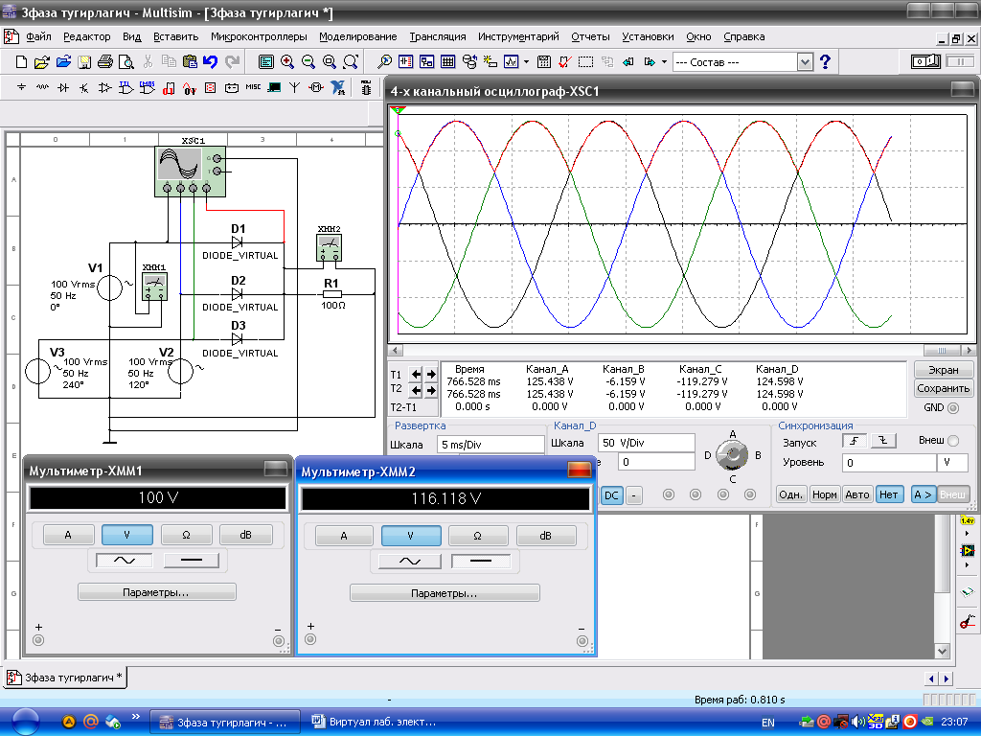
1-rasm. Uch fazali kuchlanishni bitta yarim davrda to‘g‘rilash elektr zanjirining virtual sxemasi.

2-rasm. Uch fazali kuchlanishni bitta yarim davrda to‘g‘rilash elektr zanjirining virtual ossilogrammasi - sig‘im filtri
ulanmagan.

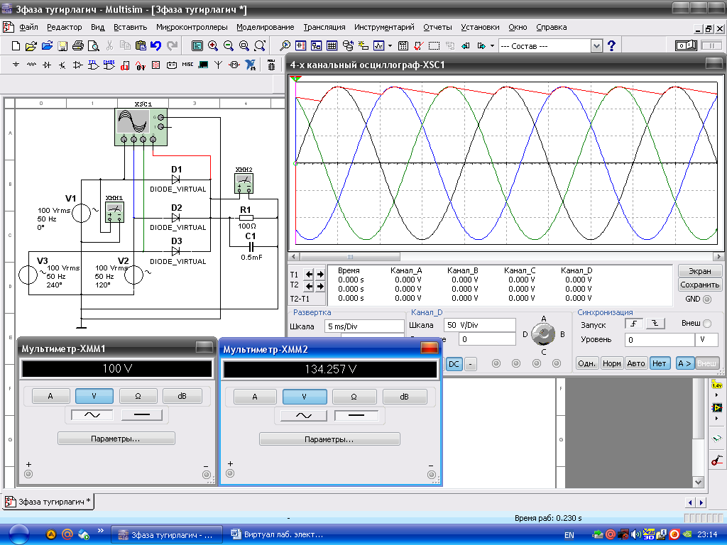
3-rasm. Uch fazali kuchlanishni bitta yarim davrli to‘g‘rilash elektr zanjirining virtual ossilogrammasi - sig‘im filtri ulangan.
1 – jadval
 | Filtr ulanmagan |  |  | Filtr ulangan
Virtual | O‘lchash |  | Hisoblash | O‘lchash |  | Hisoblash
sxema | U₁ | U₂ | K = U 2 | U₁ | U₂ | K = U 2
raqami |  |  | U1 |  |  | U1
 | V | V | - | V | V | -
1-rasm

Nazorat savollari.
- Uch fazali o‘zgaruvchan kuchlanishni bitta yarim davrda to‘g‘rilash jarayonini tushuntiring?
- Uch fazali o‘zgaruvchan kuchlanishni bitta yarim davrda to‘g‘rilash sxemasida to‘g‘rilash koeffitsiyentiga baho bering.
- Tekislovchi filtrlarning vazifasi nimadan iborat?
- To‘g‘rilangan kuchlanish qaerda qo‘llaniladi?

